Лаб.№2 Поцейко Никита ПОИТ2

Задание№1 (Фласка)

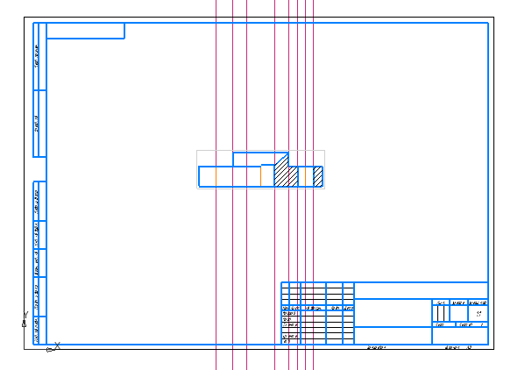

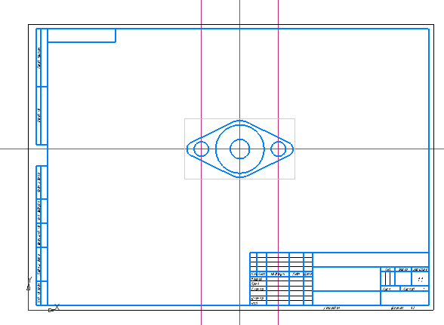

Задание№2 (С разных сторон)

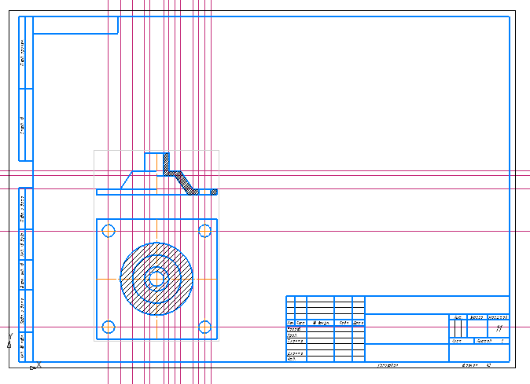

Задание№3 (С разных сторон)

